 | WIFI et Réseaux Locaux  – cours -
Réseau WIFI en environnement Windows
Michel Cabaré – Ver 1.0 – Septembre 2008-

table des matiÈres

Limites connexion Ad hoc 3
Limite de la sécurité : 3
LIAISON infrastructure 4
Paramétrage d’un Point d’Accès: 4
SSID 5
LE SSID Service Set Identifier 5
SSID annoncé 6
SSID non annoncé 6
Limite sécurité du SSID non annoncé 6
Filtrage des adresses MAC 7
Filtrage d’Adresses MAC 7
Limite sécurité : usurpation d’adresse 7
WEP & 802.11A-b/G 8
WEP Wired Equivalent Privacy 8
WPA & 802.11g 9
Combinaison – AES – Serveur Authentification 9
WPA 2 & 802.11i 10
Combinaison – AES – Serveur Authentification 10
Serveur authentification Radius 10
Sécurite & VLAN 11
Définition d'un VLAN 11
Types de VLAN 11
Sécurite & VPN 12
Le Réseau privés virtuel : 12
Les Protocoles Utilisables : 12
PPTP - Point to Point Tunnelling Protocol - microsoft: 13
L2F - Layer Two Forwarding - cisco : 13
L2TP - Layer Two Tunnelling Protocol : 13
Deux associations de protocoles: 13
Routage port PPTP 14
FireWall port PPTP et protocole GRE: 15
Sécurite & IPSEC 16
Principe de IPSEC (IP Security): 16
IPSEC repose Sur AH – ESP – IKE: 17
IPSEC - NAT et Pare-feu: 18

Limites connexion Ad hoc

Limite de la sécurité :
Seule une clé WPA peut être utilisée, en

Dans une connexion ad-hoc, les techniques suivantes ne sont pas disponibles :
- Clé WEP (WPA)
- Clé TKIP
- Clé WEP 2 (WPA)
- Filtrage d’adresse MAC
- Authentification sur serveur genre RADIUS
- Récupération d’adresse IP via un serveur DHCP (sur un AP)

LIAISON infrastructure

Paramétrage d’un Point d’Accès:
Petit synoptique de paramétrage d’un AP :

- Adresse Ip du Point d’Accès via RJ5/ mot de passe de la console d’administration

- Définition du SSID et de sa gestion
  - Annoncé
  - Non annoncé

- Définition Fréquence et Canal d’émission
  - Si possible définir que 802.11a, et/ou g, ignorer les 802.11b
  - Penser au chevauchement au niveau de l’étage, mais aussi des éventuels niveaux inférieurs / supérieurs

- Choix de la Sécurité à mettre en œuvre
  - Filtrage d’adresses MAC
    - Activation
    - Non Activation
  - Clé WEP (802.11 a, b/g)
    - Définir les Clés Wep et leur gestion (64-128 bits, modalité de renouvellement, de diffusion sur les AP…)
  - Clé WPA (ou EAP)

SSID

LE SSID Service Set Identifier
L'ESSID, souvent abrégé en SSID, (Service Set Identifier), représentant le nom du réseau représente en quelque sort un premier niveau de sécurité dans la mesure où la connaissance du SSID est nécessaire pour qu'une station se connecte au réseau wifi
L'ESSID se paramètre sur le poste émetteur WI-FI.

Par exemple sur une Livebox Inventel
Menu Configuration / Avancée / Sans fil
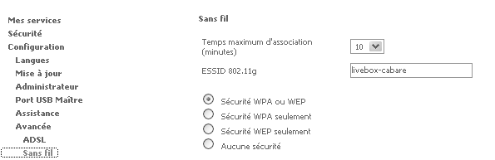

Pour les clients WIFI windows XP, si on ne prends pas déjà un réseau existant, (sinon cette valeur est lue automatiquement lors de la détection des réseaux disponibles)dans les paramètres de configuration
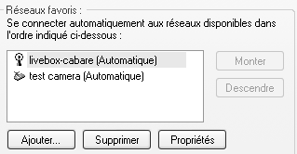
Si on fait Ajouter… il faudra saisir un SSID pour la nouvelle connexion
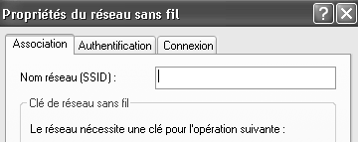

SSID annoncé
De manière générale, le SSID est annoncé, de manière à ce que les utilisateurs potentiels puissent voir cette annonce dans la liste des réseaux disponibles.
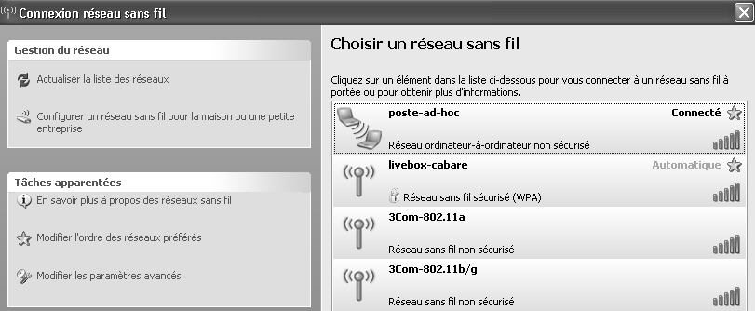

SSID non annoncé
La connaissance du SSID est nécessaire pour qu'une station se connecte au réseau wifi
SI on décide sur l’AP de ne pas annoncer le SSID, alors pour que le client puisse s’y connecter, il faut paramétrer à la main la connexion wifi.
En effet le réseau dont le ssid est non annoncé n’est pas listé dans réseaux disponibles du client.

Limite sécurité du SSID non annoncé
Malheureusement cette sécurité est loin d’être suffisante, car si cela suffit pour que les clients XP ne voient pas les réseaux WIFI, il faut savoir que toute association de départ entre un client et un AP contient en clair le SSID de l’AP.
Donc un logiciel analyseur de trame détectera rapidement les SSID des réseaux existants, même si les SSID ne sont pas annoncés !
Ainsi par exemple
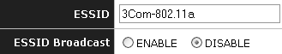
Amène dans windows XP la perte du nom de réseau 3com-802.11a
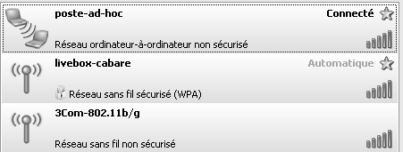

Filtrage des adresses MAC

Filtrage d’Adresses MAC
Il est possible de ne répondre à des connexions que sur des adresses mac connues. Ce système relativement contraignant permet d’augmenter la sécurité, Il nécessite cependant une certaine rigueur de gestion, et par définition ne peut s’appliquer qu’à un parc fixe de machines…
Ce système de contrôle n’est disponible que sur des Point d’accès (et encore pas tous), et ne peut pas se mettre en place sur des liaisons ad hoc.

Limite sécurité : usurpation d’adresse
Un pirate utilisant des outils d’analyse de trame, pourra détecter une adresse mac valable sur le réseau, et l’utiliser simplement. Il pourra ensuite se faire passer soit pour un poste client, soit pour un point d’accès.
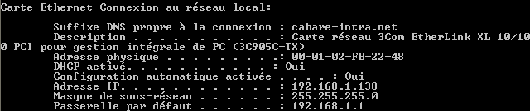
Dans les propriétés de la carte :
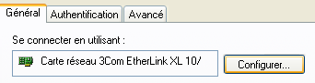 on demande
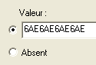
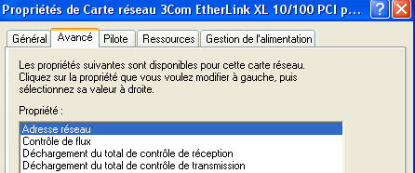
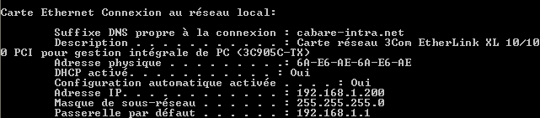

WEP & 802.11A-b/G

WEP Wired Equivalent Privacy
Objectif : amélioration de la sécurité en cryptant les échanges
La clé de cryptage est :
- Fixe par chiffrement RC4
- Clé donnée au démarrage de l’échange, sur 64 / 128 / 256 bits
- vecteur d’initialisation sur 24 bits
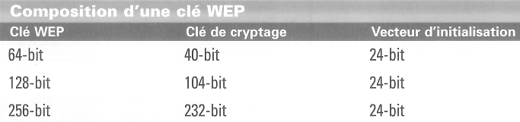
Une clé WEP de 64 bits ou 128 bits offre une bonne protection par rapport "au voisin" mais pas pour un connaisseur qui souhaite absolument se connecter.
Le vecteur d'initialisation étant toujours de 24 bits, il faut 16,8 millions de trames pour l'identifier, et ce donc quelle que soit la longueur de la clé WEP utilisée. Cela représente un échange d’environ 500 Mo, soit 5 à 8 heures d'écoute avec un PC puissant pour le traitement. (moins si le réseau est très actif)
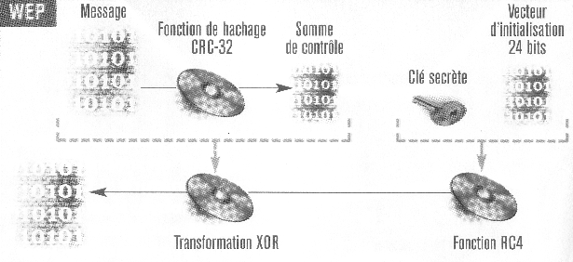
WEP
Les vecteurs sont initialisés au démarrage du boitier, puis incrémentés « simplement »
La clé est toujours la même

N.B: Comme il est possible de choisir une Clé à 64, 128 ou 256 bits, il est important que tous les appareils utilisent le même niveau de cryptage… faute de quoi il y aura d’impossibilité de communiquer !

WPA & 802.11g

Combinaison – AES – Serveur Authentification
- Association du protocole 802.1x et TKIP
- Rajout d’un serveur d’authentification (de mot de passe ou de certificats) possible

Son principe repose également sur le chiffrement RC4 mais
- avec des clés dynamiques
- et une authentification de l'équipement.
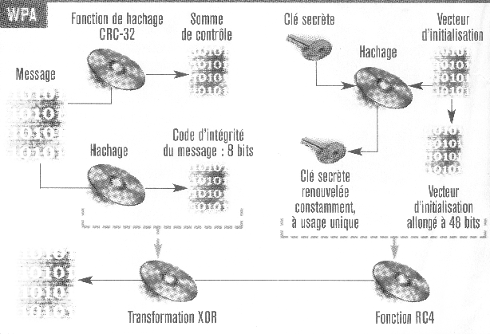
WPA
Les vecteurs d’initialisation sont plus complexes
La clé est renouvelée à chaque trame

Avec les moyens informatiques d'aujourd'hui, l'attaque du réseau par ce biais là est beaucoup plus compliquée.
Pour une bonne protection, il faut que la clé (Passphrase) soit de plus de 20 caractères. Cette clé ne doit pas contenir de mots "idiots" comme par exemple "ceci est ma clé WPA" mais choisir une chaîne de caractères du genre ";Tcv%p_1Gt9df0cV$d6qrRTts&Ycx".

WPA 2 & 802.11i

Combinaison – AES – Serveur Authentification
- Association du protocole 802.1x et AES
- amélioration de la sécurité en remplaçant TKIP par AES (Advanced Encryption Standard).
- Rajout d’un serveur d’authentification (de mot de passe ou de certificats) Obligatoire

Serveur authentification Radius
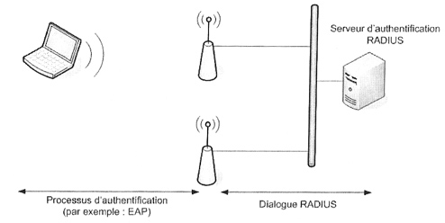

puis
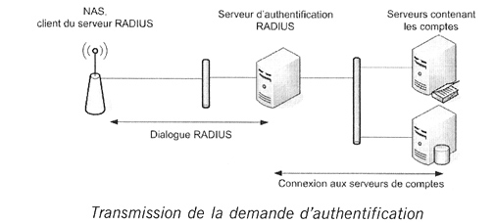

Sécurite & VLAN

Définition d'un VLAN
Un VLAN (Virtual Local Area Network ou Virtual LAN, en français Réseau Local Virtuel) est un réseau local regroupant un ensemble de machines de façon logique et non physique.
En effet dans un réseau local LAN la communication entre les différentes machines est régie par l'architecture physique.
Grâce aux réseaux virtuels (VLANs) il est possible de s'affranchir des limitations de l'architecture physique (contraintes géographiques, contraintes d'adressage, ...) en définissant une segmentation logique (logicielle) basée sur un regroupement de machines grâce à des critères (adresses MAC, numéros de port, protocole, etc.).

Types de VLAN
Plusieurs types de VLAN sont définis, selon le critère de commutation et le niveau auquel il s'effectue :

Un VLAN de niveau 1 (aussi appelés VLAN par port, Port-Based VLAN) définit un réseau virtuel en fonction des ports de raccordement sur le commutateur;

Un VLAN de niveau 2 (également appelé VLAN MAC, MAC Address-Based VLAN) consiste à définir un réseau virtuel en fonction des adresses MAC des stations. Ce type de VLAN est beaucoup plus souple que le VLAN par port car le réseau est indépendant de la localisation de la station ;

Un VLAN de niveau 3 : cela peut être soit
Le VLAN par sous-réseau (Network Address-Based VLAN) associe des sous-réseaux selon l'adresse IP source des datagrammes. Ce type de solution apporte une grande souplesse dans la mesure où la configuration des commutateurs se modifie automatiquement en cas de déplacement d'une station. Mais une légère dégradation de performances peut se faire sentir dans la mesure où les informations contenues dans les paquets doivent être analysées plus finement.
Le VLAN par protocole (Protocol-Based VLAN) permet de créer un réseau virtuel par type de protocole (par exemple TCP/IP, IPX, AppleTalk, etc).

Sécurite & VPN

Le Réseau privés virtuel :
Les réseaux privés virtuels (VPN : Virtual Private Network) permettent à l’utilisateur de créer un chemin virtuel sécurisé entre une source et une destination sur Internet. En chiffrant les données, tout se passe comme si la connexion se faisait en dehors d’Internet. Il faut par contre tenir compte de la spécificité d'internet, dans le sens où aucune qualité de service n’est garantie.
LE VPN repose donc sur 2 procédés :
- Authentification (des correspondants à chaque bout du tunnel)
- Cryptage (des communications qui passent dans le tunnel)
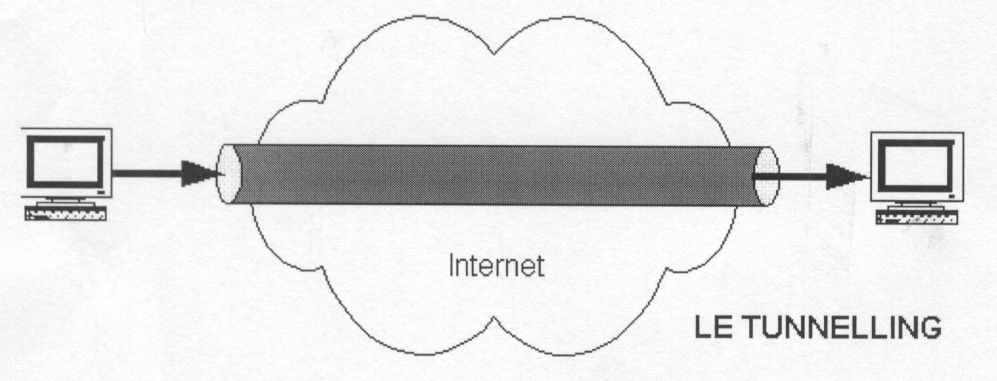
Auparavant pour interconnecter deux LANs distants, il y avait deux solutions,
- soit les deux sites distants étaient reliés par une ligne spécialisée permettant de réaliser un WAN entre les deux sites
- soit les deux sites communiquaient par le RTC. (via SLIP ou PPP)

N.B! attention au "Delais" : avec un ADSL "moyen" (, le débit montant n'est que de 320 Kbits (jusqu'à 800 pour les nouveaux abonnés qui sont près du central). Donc, et pour faire clair, environ 30 fois plus lentement qu'un réseau 10Mbits....
pour un débit annoncé de 1024, c'est le débit ATM. Donc cela fait 800Kb/sec en réel, ou 0.8Mb/sec. En clair, cela fait environ 100Ko/sec (1 octet = 8 byte…), auquel il faut encore enlever l'overload du au VPN, donc un débit réel (et non garanti) de 90Ko/sec. C'est grosso modo le débit d'une disquette !
"Une opération qui dure 1 secondes sur un réseau 100Mbits, dure 10 secondes sur un réseau 10 Mbits et mettra donc 300secondes (5 min) sur le lien VPN! "(Faire le calcul avec des temps bridé à 256Kb voire 128Kb... )

Les Protocoles Utilisables :
Il existe quatres principaux protocoles :
- PPTP - Microsoft : Authentification/Transport + Cryptage
- L2F - Cisco : Authentification/Transport
- L2TP de l’IETF : Authentification/Transport
- IPSEC de l'IETF : Cryptage

PPTP - Point to Point Tunnelling Protocol - microsoft:
C’est un protocole qui encapsule des trames PPP dans des datagrammes IP afin de les transférer sur un réseau IP. PPTP permet aussi le cryptage des données PPP encapsulées mais aussi leur compression.
L’intérêt de PPTP est de ne nécessiter aucun matériel supplémentaire car les deux logiciels d’extrémité (le client et le serveur) sont intégrés depuis NT4 et bien sûr dans 2000 et suivants
Domaine d’utilisation : MODEM / LAN

L2F - Layer Two Forwarding - cisco :
L2F est un protocole qui permet à un serveur d’accès distant de véhiculer le trafic sur PPP et transférer ces données jusqu’à un serveur L2F (routeur). Ce serveur L2F désencapsule les paquets et les envoie sur le réseau. Il faut noter que contrairement à PPTP et L2PT , L2F n’a pas besoin de client.
Ce protocole est progressivement remplacé par L2TP qui est plus souple.

L2TP - Layer Two Tunnelling Protocol :
Microsoft et Cisco, reconnaissant les mérites des deux protocoles L2F et PPTP, se sont associés pour créer le protocoles L2TP. Ce protocole réunit quelques avantages de PPTP et L2F.
L2TP est un protocole réseau qui encapsule des trames PPP pour les envoyer sur des réseaux IP, X25, relais de trames ou ATM. Lorsqu’il est configuré pour transporter les données sur IP, L2TP peut être utilisé pour faire du tunnelling sur Internet. Mais L2TP peut aussi être directement mis en œuvre sur des supports WAN (relais de trames) sans utiliser la couche de transport IP.
On utilise souvent ce protocole pour créer des VPN sur Internet. Dans ce cas, L2TP transporte des trames PPP dans des paquets IP.
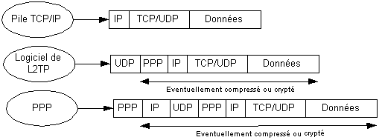

Deux associations de protocoles:
Dans un VPN on peut faire tout passer tous les n° de ports…). VPN utilise lui-même des protocoles, soit PPTP, soit L2TP + IPSEC. Dans un VPN , le problème c’est de faire de l’authentification et de la sécurité (cryptage)

- Le protocole PPTP (microsoft) gère les deux : authentification + sécurité
- Le protocole L2TP (standard) ne gère que l’authentification, c’est en effet le protocole IPSEC (autre standard…) qui gère la sécurité .
Dans la pratique même si IPSEC est standardisé, il existe pas mal de problèmes de compatibilité…

- D’un point de vue de la sécurité, IPSEC est Supérieur à PPTP (même si PPTP à évolué et existe en version 1.0, 2.0 et ultérieures…), ce qui ne veut pas dire que les dernières versions de PPTP ne soient pas sécurisées !
- D’un point de vue de la configuration, PPTP est plus simple à utiliser que le couple L2TP + IPSEC (surtout pour IPSEC !)

On peut faire du PPTP, par exemple :
Windows Windows
On peut faire que de l’IPSEC, par exemple :
Zyzel Zyxel
Windows Windows
Zyxel client greenbow pour windows
N.B: il est délicat de faire de l'IPSEC entre Windows et Zyxel, d'ou l'utilisation de logiciel d'interface permettant de se faciliter le paramétrage entre les par deux type de système
N.B: Pour utiliser L2TP + IPSEC il faut au minimum Windows 2000 - XP

On peut représenter cela dans l'exemple du client XP Pro ou 2000 montant sa connexion avec les deux variantes possibles suivantes :

Routeur Pare-feu accès web
+ @IP publique
Routeur Pare-feu
Ou
Modem ADSL

accès web "classique"
P1
P2
…
PX

tunnel vpn
Client XP montant sa connexion

Serveur vpn Windows 2003
Serveur Vpn Windows 2003

Utilisation de PPTP :
IP IP/(PPTP) (PPTP)/IP IP
Utilisation de L2TP+IPSEC :
IP IP/(L2TP+IPSEC) (L2TP+IPSEC)/IP IP

Routage port PPTP
Il faut bien acheminer à travers le routeur NAT , les connexions sur les N° de ports nécessaires au VPN
PPTP utilise le port 1723/TCP (et cela ne peut pas se modifier)
On peut le vérifier (en partie) dans le fichier \System32\Drivers\Etc\Services
donc on achemine via NAT / Port Forwarding le port 1723
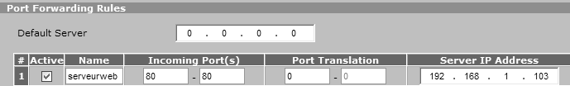

FireWall port PPTP et protocole GRE:
Le protocole GRE utilisant comme n° de référence 47 est utilisé par PPTP.
Il faut vérifier que le routeur laisse bien passer ce protocole. (souvent les routeurs bloquent ce protocole). Attention il s’agit ici d’un protocole, et pas d’un N° de port. Les protocoles ont un N° les repérant. On peut le vérifier (en partie) dans le fichier \System32\Drivers\Etc\Protocol
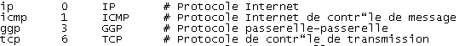
Donc sur le Firewall il faut faire passer
- Le protocole GRE utilisant comme n° de référence 47
- Et le port 1723/TCP, pour PPTP
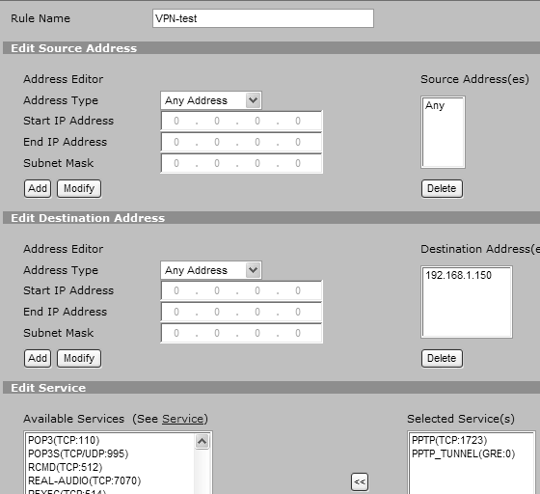

Sécurite & IPSEC

Principe de IPSEC (IP Security):
Il s'agit en fait d'un certains nombre d'extensions de l'IETF permettant de mieux assurer la protection de la couche IP.
L'objectif est d'assurer à un utilisateur d'IPSEC les principes principaux suivants :
- Authentification : être sur que l'hôte avec lequel on corresponde soit bien celui avec lequel la sécurité a été négociée
- Intégrité : être sur que les données ne sont pas modifiées pendant le transfert
- Confidentialité : par chiffrement s'assurer que personne ne peut avoir connaissance des informations transmises

La mise en oeuvre de IPSEC est dite "bout en bout" car seules les deux extrémités source et destination on besoin de prendre en charge ce protocole.
IPSEC peut être mise en œuvre de 2 manière, en mode transport, ou bien en mode tunnel.

En mode transport : la source et l'hôte prenne en charge IPSEC, cryptent et décryptent les données. Utilisable soit pour assurer les communications de bout en bout (classiquement) mais aussi pour assurer par des filtres que seule telle application travaille en IPSEC lorsque elle communique avec telle autre machine, le reste du trafic se faisant en IP classique
En mode tunnel : la source et l'hôte prenne en charge IPSEC, mais cela permet d'établir des connexions sécurisées entre deux réseaux, alors que les appareils de chaque réseau ne prennent pas en charge IPSEC.
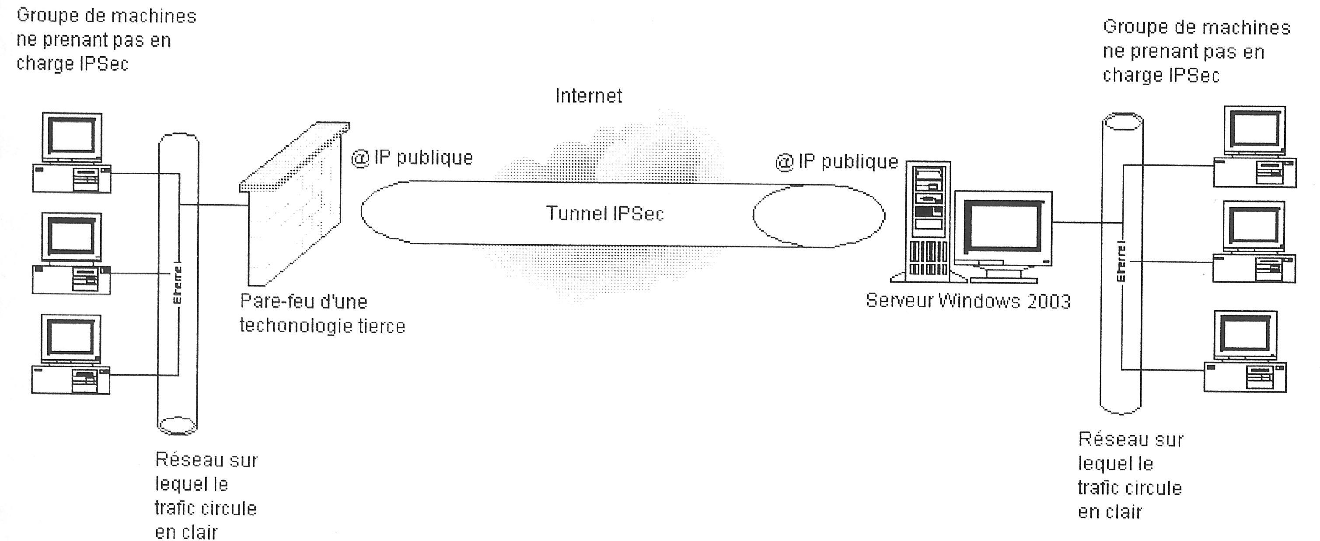
Le trafic alors est en IP clair du poste émetteur à la passerelle 1° bout du tunnel IPSEC, IPSEC ne couvre que la portion du "tunnel" permettant d'arriver à l'autre bout du tunnel, puis la il y a déchiffrement, et on parcoure le trajet final en IP clair…

IPSEC repose Sur AH – ESP – IKE:
IPSEC repose sur 3 protocoles

Protocole AH ou Authentification Header (RFC 2402)
Ce protocole assure l'Authentification, l'Intégrité des données mais pas la Confidentialité.
Le protocole AH utilise lui même des techniques de hachage connues sous les appellations
- MD5 (sur 128 bits) ou
- SHA1 (sur 160 bits)

Protocole ESP ou Encapsulated Security Payload (RFC 2406)
Ce protocole assure fondamentalement la Confidentialité mais peut aussi prendre en charge l'Authentification et l'Intégrité.
Le protocole ESP utilise lui même des techniques de chiffrement connues sous les appellations
- DES utilisant une clé symétrique de 56 bits
- 3DES utilisant en cascade 3 clé symétriques de 56 bits
Le protocole ESP utilise lui même des techniques de hachage connues sous les appellations
- MD5 (sur 128 bits) ou
- SHA1 (sur 160 bits)

La question est de savoir lequel de ces deux protocole utiliser…
Certaines formes de IPSEC utilisent AH + ESP (ce qui paraît manifestement en partie redondant, et forcément très consommateur de ressource).
Dans un contexte de sécurité "moyen", il est conseillé de n'utiliser que ESP, qui est capable de prendre en charge les 3 composantes principales . (la seule différence, par rapport à un cumul des 2 technologies, c'est que l'entête IP lui-même n'est pas crypté…)

Protocole IKE ou Internet Key Exchange (RFC 2409)

Pour qu'un communication se fasse ne mode sécurisé par IPSEC, il est nécessaire que les deux ordinateurs se soient mis d'accord entre eux au préalable sur un certain nombres de paramètres, permettant de générer les clés de cryptage à échanger…
Ce dialogue préalable à l'échange des clés proprement dite à été codifié par un standard nommé IKE qui repose sur des SA (Security Association).

Ces SA intègrent l'adresse IP de la machine avec laquelle on est en train de négocier, et les méthodes de négociation.
IKE va utiliser un processus en 2 phases
Phase 1 – IKE : dans cette phase 1, il y a authentification de la machine avec laquelle on essaye de négocier, puis choix des manière de sécuriser les échanges à venir :
- choix DES ou 3 DES
- choix MD5 ou SHA1
- choix méthode authentification : kerberos / Certificat / Secret partagé…
- choix Groupe Diffie-Hellman à utiliser
Phase 2 – IKE : dans cette phase 2, il y échange des clés de sécurité construites lors de la phase 1

En résumé, Ike est donc une normalisation, pour des postes s'apprêtant à mettre en œuvre de l'ISEC, dans la manière d'échanger et de se mettre d'accord sur les "réglages et choix de paramètres" à utiliser.
Ce qui est nouveau dans IKE c'est la notion de authentification qui peut reposer sur 3 méthodes :
- Kerberos : Uniquement possible dans un cadre Windows Active Directory, et sans passage sur Internet… (car lors de la phase 1 , les identifiants transitent en "clair" sur internet…)
- Certificat : Nécessite l'utilisation d'une autorité de Certification…
- Secret partagé : C'est la méthode la moins sécurisée, mais elle est "autonome". Cette solution suppose que sur chaque machine devant traiter IPSEC un "secret" soit défini manuellement… Cela reste tout a fait possible sur les deux "bouts" d'un tunnel…

IPSEC - NAT et Pare-feu:
Il est possible de traverser des équipements qui ne gèrent pas IPSEC, il suffira alors simplement de pouvoir faire passer les ports correspondants au flux IPSEC. Pour pouvoir traverser des équipements opérant du NAT, (translation d'adresse) il faut avoir les dernières versions de IPSEC…
Il faut faire de l'IPSEC en mode Tunnel (et pas Transport)
De plus il faudra utiliser uniquement ESP, car AH est incompatible avec le NAT (car si on sécurise-crypte l'entête IP, on ne peut évidemment plus faire de translation d'adresse…)
Protocole IKE port UDP 500 (entrant+sortant)
Protocole ESP identifiant 50
Protocole AH identifiant 51
IPSEC =à travers NAT (avec ESP) port UDP 4500

